***Leçon N° 3***

**Les atomes et les molécules**

1. **Les atomes.**
2. **Définition**

* L’atome est une particule infiniment petite, indivisible et de forme sphérique.
* Toutes les matières sont constituées d’atomes.
* L’atome est invisible à l’œil nu

1. **Symbole de l’atome**

* L'atome symbolisé par la première lettre de son nom latin et est écrit par une **majuscule**, parfois, **une deuxième lettre** est ajoutée et est écrite en **minuscule.**
* Pour simuler l'atome, nous utilisons un modèle, composé de boules de différentes couleurs et de taille, dont les dimensions sont proportionnelles aux dimensions réelles de l'atome.

|  |  |  |  |  |  |
| --- | --- | --- | --- | --- | --- |
| **Nom de l’atome** | **Hydrogène** | **Carbone** | **Azote** | **Oxygène** | **Chlore** |
| **Symbole** | **H** | **C** | **N** | **O** | **Cl** |
| **Modèle de l’atome** |  |  |  |  |  |

1. **Les molécules**
2. **Définition**

Une molécule est un regroupement de plusieurs atomes identiques ou différents liés entre eux.

1. **Formule d’une molécule :**

La molécule est représentée par une formule qui contient les symboles des atomes qui la constitue, puis nous ajoutons le nombre de chaque type d’atomes, à droite et en bas de son symbole.

***Exemple***: ***Molécule d’eau***

[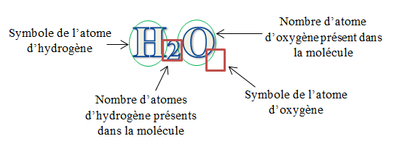](http://www.adrarphysic.fr/)

1. **Représentation des molécules**

|  |  |  |  |
| --- | --- | --- | --- |
| **Nom** | **Formule** | **Composition en atomes** | **Modèle moléculaire** |
| **Eau** | **H2O** | **2 hydrogènes, 1 oxygène** |  |
| **Dihydrogène** | **H2** | **2 atomes d’hydrogène** |  |
| **Dioxygène** | **O2** | **2 atomes d’oxygène** |  |
| **Dioxyde de carbone** | **CO2** | **1 atome, 2 oxygènes** |  |
| **Monoxyde de carbone** | **CO** | **1 carbone, 1 oxygène** |  |
| **Butane** | **CH4** | **4 carbones, 10 hydrogènes** |  |
| **Diazote** | **N2** | **2 atomes d’azote** |  |

1. **Corps pur simple et corps pur composé :**
2. **Le corps pur**le corps pur est constitué par des molécules identiques, dont les atomes sont les mêmes.

***Exemple*** : H2 ; O2 ; N2

1. **Le corps pur composé :**

Le corps composé est constitué par des molécules identiques, dont les atomes sont différents.

***Exemple :* H2O CO2 C4H10**